«Русский сувенир»
Подготовила: педагог дополнительного образования
Семенчук Людмила Степановна

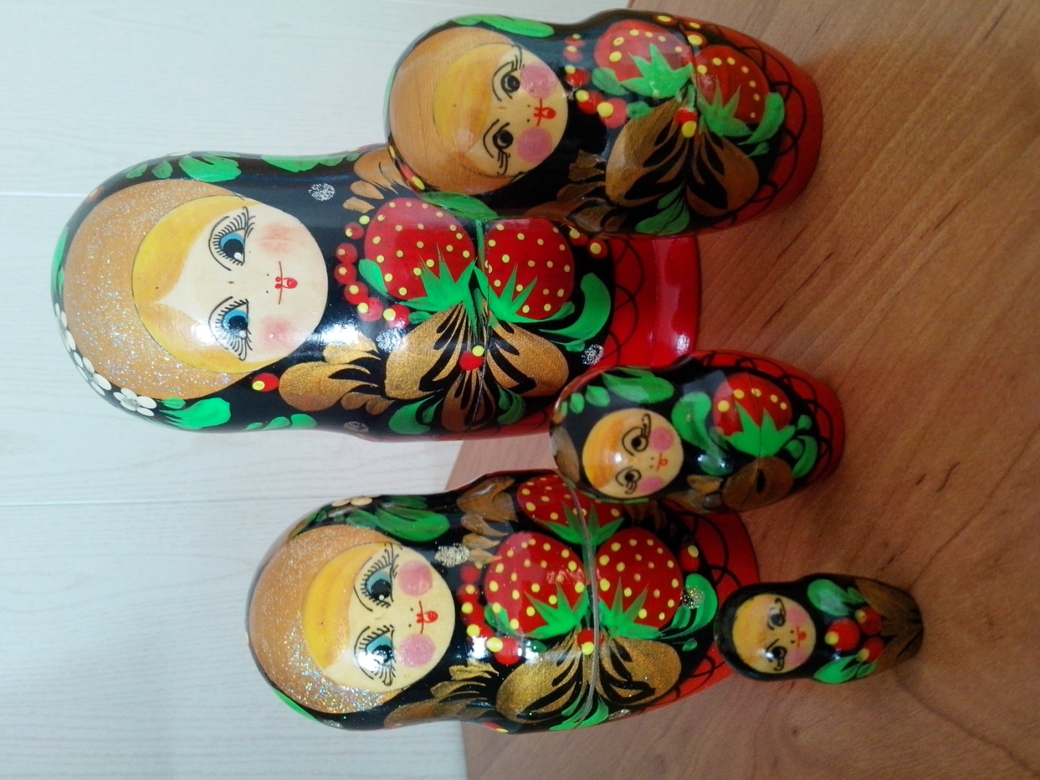

Ой ты барышня –матрёшка, разноцветная одёжка,
Знает весь огромный мир - этот русский сувенир!

Назначение: изготовление подарка к любому празднику, украшение интерьера.
Цель: лепка из соленого теста сувенира Матрёшка.
Задачи: обучить различным приемам декорирования при лепке , развивать интерес к народному творчеству, способам стилизации знакомого предмета, воспитывать эстетический вкусу.
Необходимые материалы: солёное тесто, стеки, стакан с водой для склеивания деталей.

-Здравствуйте дорогие ребята, я рада приветствовать вас на моём не обычном мероприятие.
Современные дети хорошо знакомы с разнообразными игрушками, подчас довольно сложной конструкции с применением радиоуправления, электродвигателей, компьютерной техники. Игрушки наших дней помогают детям освоить современный жизненный опыт. Но редко увидишь у детей традиционную русскую потеку, разве что птичку свистульку, да матрёшку. Игрушки эти и сегодня радуют, удивляют, изумляют.
Матрёшка — русская деревянная игрушка в виде расписной куклы, внутри которой находятся подобные ей куклы меньшего размера. Число вложенных кукол обычно от трёх и более. Они имеют форму в виде яйца с плоским донцем.
Русская деревянная расписная кукла появилась в России в 90-х годах XIX века, в период бурного экономического и культурного развития страны. Это было время, когда в обществе всё настойчивее стал проявляться интерес к русской-культуре.
Русскую деревянную куклу назвали матрёшкой не случайно. В дореволюционной провинции имя Матрена, Матрёша считалось одним из наиболее распространённых женских имён, в основе корня, которого лежит латинское слово «mater», означающее - мать. Это имя ассоциировалось с матерью многочисленного семейства, обладавшей хорошим здоровьем и дородной фигурой. И по сей день, матрёшка остаётся символом материнства, плодородия, поскольку кукла с многочисленным кукольным семейством прекрасно выражает образную основу этого древнейшего символа человеческой-культуры.
Принцип изготовления матрёшки остаётся неизменным до настоящего времени, сохранив все приёмы токарного искусства русских умельцев.
По традиции матрешка - женщина в красном сарафане и платке. В наше время темы для росписи разнообразны: это сказочные персонажи, девушки, и даже целые семьи. Авторская матрешка стала новым направлением в современном искусстве.
Из прославленного игрушечного царства Троице –Сергеево посада был призван лучший мастер игрушечных дел Василий Звёздочкин. С большим старанием , в ручную изготовил он первую модель матрёшки. В истинном крестьянском духе с его наивной простотой, любовью к ярким краскам расписал эту модель художник Сергей Малютин. Эта матрёшка состояла из восьми фигурок.
«Русская Матрёшка»

Кто матрёшку создал , я не знаю,
Но известно мне, что много лет,
Вместе с Ванькой- Встанькой, как живая,
Покоряет кукла белый свет.
Где он краски брал, искусный мастер,
В нивах шумных, в сказочном лесу?
Создал образ неуёмной страсти,
Истинную русскую красу.
На щеках навёл зари румянец.
Неба синь блесну в её глаза.
И пустив в неповторимый танец,
Он, должно быть, весело сказал:
Ну, так что ж , гуляй по свету,
Весели себя, честной народ…
И матрёшка через всю планету
До сих пор уверенно идёт.
Выступает гордо, величаво,
С удалой улыбкой на лице.

Матрёшка привлекла внимание покупателей своей оригинальностью и стала пользоваться большой популярностью и спросом, несмотря на дороговизну.
В начале 1900 года. Мастерская С.Мамонтова «Детское воспитание» закрылось. Ассортимент игрушек этой мастерской перешёл к Московскому земству, которое ещё в 1891 году откыло в Сергеевом Посаде учебно –показательную мастерскую. Сюда перекочевали и матрёшки. Уже в 1900 году матрёшка появилась на всемирной выставке в Париже. Её своеобразная форма привлекла и очаровала иностранцев. В 1904 году земская мастерская получила большой заказ. Начался массовый вывоз матрёшек за границу.
Попробуем и мы создать своих авторских матрешек из соленого теста.
Тесто замесим то, с каким вы привыкли работать.
(1часть муки,1части соли и 1 части воды)
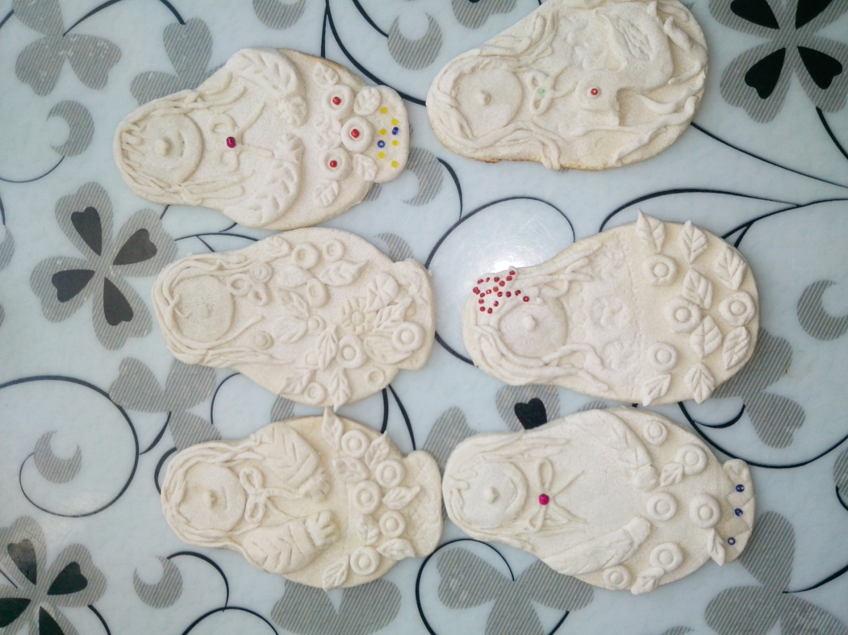
Итак, для начала берем кусочек теста – катаем его в шарик, и из шарика в такую небольшую «сардельку».

Кладем нашу «сардельку» на основу придавливаем и аккуратно раскатываем скалкой, толщина лепёшки 0.6-0.8мм придавая форму матрешки.

Из картона берём основу матрёшки и налаживаем на тесто, обводим по контуру стекой, а затем вырезаем. Края основы матрёшки аккуратно заглаживаем пальцем.
Теперь нужно взять еще маленький шарик теста, растянуть его в блинчик и водой приклеить матрешке личико.

Небольшая «колбаска» приклеенная к нижней части заготовки – подставочка.

Ну вот и всё – заготовка матрешки готова. Дальше в работу вступает леди Фантазия. Можно вылепить ей самые разные наряды, сделать на «платье» рельеф….

А теперь поэкспериментируем с причёской.

Сделаем маленький носик – картошку..

Ну и подберём желаемый стиль.

Одна матрёшка, две… и вот.. Матрёшек целый хоровод.

Осталось дождаться полного высыхания и добавить им цвета.

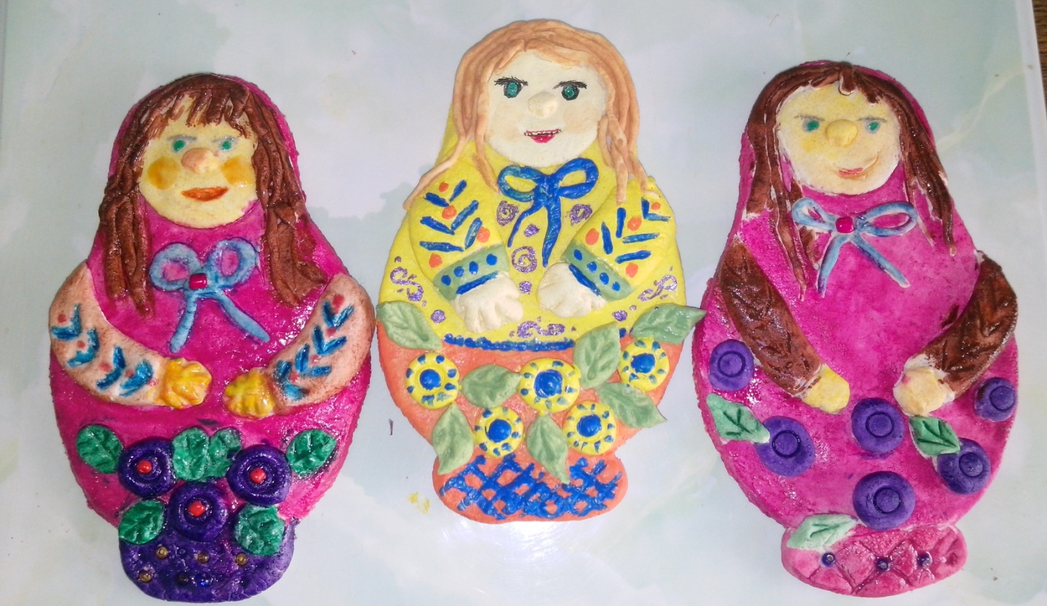

Частушки
- Мы матрёшки, мы подружки,
Утром рано мы встаём,
Вшестером поём частушки,
И танцуем всемером.
- А кроваток нам не нужно.
Потому что в час ночной,
Спим мы вместе, спим мы дружно,
Спим мы все одна в другой.
- Наша русая матрёшка,
Не стареет сотни лет,
В красоте в таланте русском,
Весь находится секрет.
- Велика Россия наша,
И талантлив наш народ,
О Руси родной умельцах,
На весь мир молва идёт.

Сегодня мы с вами на занятие познакомились с родословной матрёшки, которая является одним из символов русого искусства. Она отображает дух гостеприимства, щедрость души русской, и любовь к людям. В настоящее время матрёшки не являются любимыми игрушками современных детей. Как это было раньше. Сегодняшнее занятие оставит в душе каждого из нас свой след, и память ещё долго будет хранить радость, и гордость за свой народ, за свою Родину. Ведь такую красоту могли сделать только в России.

